МІНІСТЕРСТВО ОСВІТИ І НАУКИ УКРАЇНИ
Чорноморський національний університет
імені Петра Могили
Факультет комп’ютерних наук
Кафедра інженерії програмного забезпечення

ЗВІТ
з лабораторної роботи № 4
«Функції та аргументи функцій. Функцій дати й часу в PHP»
Варіант № 30
Дисципліна «Людино-машинна взаємодія»
Спеціальність «Інженерія програмного забезпечення»
121–ЛР.04–209.22210929

Здобувачка __________О. К. Шумакова
(підпис)
__12.09.2024 __
(дата)

Викладач _____________Н. В. Гончарова
(підпис)
_____________
(дата)

Миколаїв – 2024
Лабораторна робота №4
Тема роботи: Функції та аргументи функцій. Функцій дати й часу в PHP
Завдання 1:
Напишіть функцію, яка прийматиме два аргументи та виконуватиме дію за варіантом та виводитиме результат дії на екран.
Лістинг коду:
<?php
function sum($a, $b)
{
$result = $a + $b;
echo "Сума чисел $a і $b дорівнює $result";
}
sum(5, 3);
?>
Результати роботи програми:
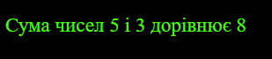
Рисунок 2
Завдання 2:
Додайте в тіло функції перевірку відповідності типу аргументів і повертаєме значення. Якщо тип не відповідний, функція має повертати false. Під час виклику функції перевірити тип і значення, яке повертає функція.
Лістинг коду:
function sum($a, $b) {
if (!is_numeric($a) || !is_numeric($b)) {
return false;
}

$sum = $a + $b;
echo "Сума двох чисел: " . $sum;
return true;
}

$result = sum(5, '7');
if ($result === false) {
echo "<br>Аргументи повинні бути числами.";
} else {
echo "<br>Функція виконана успішно.";
}
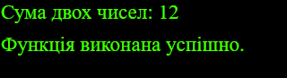
Рисунок 2
Завдання 3:
Перепишіть функцію з 1-го завдання таким чином, щоб її оголошення містило очікуваний тип аргументів. Спробуйте викликати функцію з параметрами невідповідного типу.
Лістинг коду:
function sum(int $a, int $b): void
{
$result = $a + $b;
echo "Сума чисел $a і $b дорівнює $result <br>";
}
sum("5", 8);
sum("5s", 8);
Результати роботи програми:
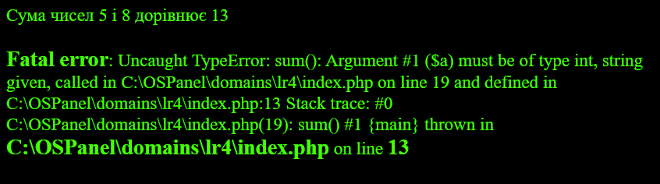
Рисунок 3
Завдання 4:
Додайте до оголошення функції тип повертаємого значення.
Лістинг коду:
function mod(string $a, int $b): string
{
return $a % $b;
}
var_dump(mod("5", 3));
Результати роботи програми:
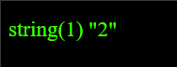
Рисунок 4
Завдання 5:
Вкажіть для аргументів функції значення за замовчуванням. Продемонструйте виклик функції з необов’язковими аргументами та без.
Лістинг коду:
function sum(int $a, int $b = 1)
{
$result = $a + $b;
echo "Сума чисел $a і $b дорівнює $result <br>";
}

sum(5, 8);
sum(5);
Результати роботи програми:
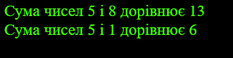
Рисунок 5
Завдання 6:
Продемонструйте виклик у тілі функції глобальної змінної (два способи).
Лістинг коду:
// Перший спосіб: використання глобального оператора
$globalVar = 10;

function useGlobalVar()
{
global $globalVar;
echo $globalVar;
}

useGlobalVar();

// Другий спосіб: використання масиву глобальних змінних
$globalVar = 10;

function useGlobalVar2()
{
echo $GLOBALS['globalVar'];
}

useGlobalVar2();
Результати роботи програми:
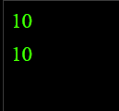
Рисунок 6
Завдання 7:
Визначте поточний день та час засобами РНР. Напишіть функцію, яка визначатиме кількість днів між двома датами.
Лістинг коду:
date_default_timezone_set('Europe/Kiev');
$currentDateTime = new DateTime();
echo $currentDateTime->format('Y-m-d H:i:s') . "<br>";

function daysBetweenDates(DateTime $date1, DateTime $date2): int
{
$interval = $date1->diff($date2);
return $interval->days;
}

$date1 = new DateTime('2023-02-02');
$date2 = new DateTime('2023-02-01');
echo daysBetweenDates($date1, $date2);
Результати роботи програми:
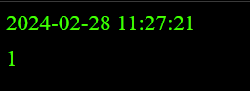
Рисунок 7
Завдання 8:
Напишіть функцію, яка:
Знаходить найбільший числовий елемент масиву
Лістинг коду:
function findMax(array $arr): int
{
$max = $arr[0];

foreach ($arr as $num) {
if ($num > $max) {
$max = $num;
}
}

return $max;
}

$numbers = [3, 8, 2, 10, 5];
echo findMax($numbers);
Завдання 9:
Напишіть функцію, яка сортуватиме масив у прямому або зворотному порядку значень або ключів масиву в залежності від значення аргументу $mod.
Лістинг коду:
function customSort(array $arr, string $mod): array
{
if ($mod === 'asc_values') {
asort($arr);
} elseif ($mod === 'desc_values') {
arsort($arr);
} elseif ($mod === 'asc_keys') {
ksort($arr);
} elseif ($mod === 'desc_keys') {
krsort($arr);
} else {
return "Error: Invalid sorting mode.";
}

return $arr;
}
$numbers = [3, 8, 2, 10, 5];
$sortedArray = customSort($numbers, 'asc_values');
print_r($sortedArray);

Результати роботи програми:
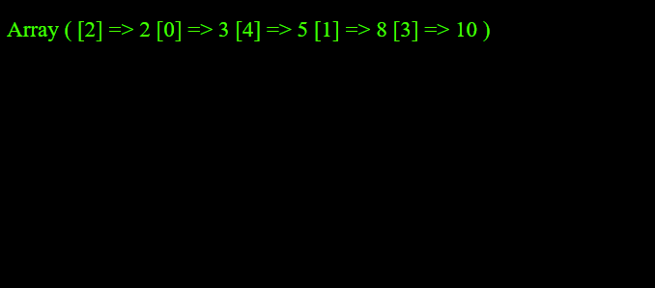
Рисунок 9
Висновки: У результаті виконання даної лабораторної роботи було набуто навички написання скриптів мовою РНР. Поглиблено знання синтаксису мови PHP. Ознайомлено з функціями. Створено застосунок, який містить виконання всіх завдань. Звіт оформлено згідно з методичними рекомендаціями.
Контрольні питання
1. Як оголосити функцію у РНР?
2. Чи можна вказувати тип вхідних аргументів функції? Яким чином?
3. Навіщо потрібен return?
4. Як вказати тип повертаємого значення функції?
5. Що таке область видимості змінної і як отримати доступ до глобальної змінної в локальній області видимості?
6. Чи може ім’я змінної співпадати з іменем функції?
7. Які ви знаєте функції РНР для визначення дати та часу?
8. Які ви знаєте функції РНР для роботи з масивами?

